Лабораторная работа №2
Линейная искусственная нейронная сеть.
Адаптивный шаг обучения.

Цель работы: Изучить обучение и функционирование линейной ИНС с применением адаптивного шага.

1. Выбор адаптивного шага обучения
Для ускорения процедуры обучения градиентного спуска, вместо постоянного шага обучения можно использовать адаптивный шаг обучения 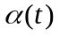. Назовем адаптивным шагом обучения такой шаг, который целенаправленно выбирается на каждом этапе алгоритма таким образом, чтобы минимизировать среднеквадратичную ошибку сети.
Рассмотрим линейную нейронную сеть, которая состоит из распределительного слоя нейронных элементов и выходного слоя (рис. 1.).
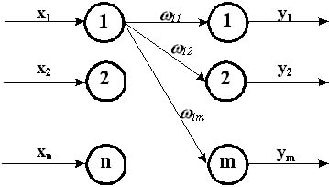

Рис. 1. Линейная нейронная сеть.
В качестве нейронов выходного слоя используются нейронные элементы с линейной функцией активации.
Каждый нейрон распределительного слоя имеет синаптические связи со всеми нейронами обрабатывающего слоя. Выходное значение j-го нейрона сети определяется, как
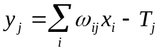 (1)
Среднеквадратичная ошибка сети для всей обучающей выборки будет равна
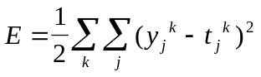 (2)
Соответственно среднеквадратичную ошибку для одного образа представим в виде:
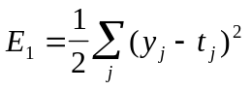 (3)
Для нахождения адаптивного шага обучения будем использовать метод наискорейшего спуска. Он заключается в том, чтобы на каждом шаге обучения нейронной сети необходимо выбирать такую скорость обучения , чтобы минимизировать среднеквадратичную ошибку:
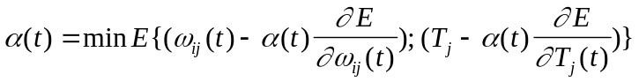. (4)
Подставляя в (1) выражения для изменения весовых коэффициентов и порогов нейронных элементов, получим:
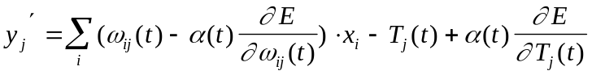.
Представим последнее выражение в следующем виде:
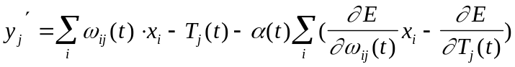. (5)
Обозначим:
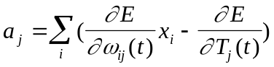. (6)
Тогда с учетом выражения (6) выражение (5) можно записать, как
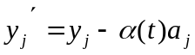. (7)
Для определения адаптивного шага обучения необходимо найти такое значение 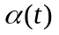, чтобы среднеквадратичная ошибка была минимальной:
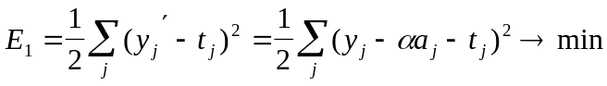.
Тогда
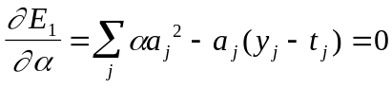.
Отсюда
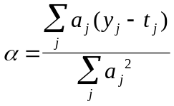. (8)
Так как 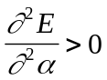, то при данном обеспечивается минимум среднеквадратичной ошибки.
Найдем выражение для 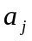. Так как
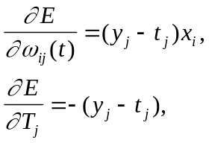
то
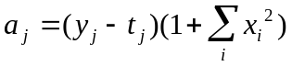. (9)
Подставляя (9) в выражение (8), получим окончательное выражение для адаптивного шага обучения на каждой итерации алгоритма:
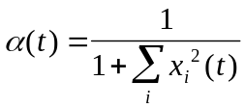 (10)

Задание.
1. Модифицировать программу из лабораторной работы №1, используя правило адаптивного шага обучения. Произвести исследование получившейся модели ИНС на задачах прогнозирования, согласно варианту лабораторной работы №1.

2. Результаты представить в виде отчета содержащего:
- Титульный лист,
- Цель работы,
- Задание,
- Результаты обучения: таблицу со столбцами: эталонное значение, полученное значение, отклонение; график изменения ошибки в зависимости от итерации.
- Результаты прогнозирования: таблицу со столбцами: эталонное значение, полученное значение, отклонение.
- Выводы по лабораторной работе.
В выводах провести сравнение полученных результатов с результатами лабораторной работы №1.

Контрольные вопросы.

- ИНС какой архитектуры Вы использовали в данной работе? Опишите принцип построения этой ИНС.
- Как функционирует используема Вами ИНС?
- Опишите (в общих чертах) алгоритм обучения Вашей ИНС.
- Как формируется обучающая выборка для решения задачи прогнозирования?
- Как выполняется многошаговое прогнозирование временного ряда?
- Предложите критерий оценки качества результатов прогноза.

